SPOJI SLIKU I NAZIV ZNAMENITOSTI GRADA ZAGREBA.
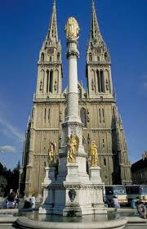 CRKVA SVETOG MARKA
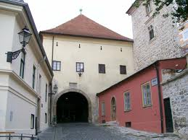 SPOMENIK KRALJU TOMISLAVU
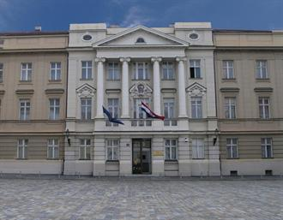 ZAGREBAČKA KATEDRALA
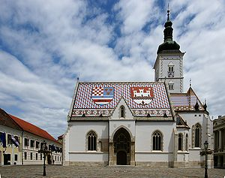 ZGRADA SABORA
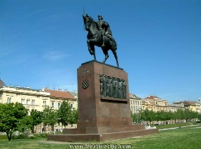 BANSKI DVORI
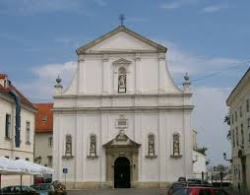 SPOMENIK JOSIPU BANU JELAČIĆU
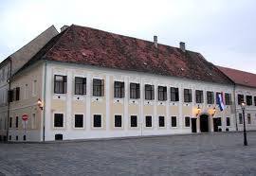 KAMENITA VRATA
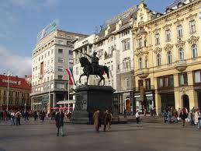 CRKVA SVETE KATARINE
2. SPOJI SLIKU I NAZIV ZNAMENITOSTI ZAGREBA.

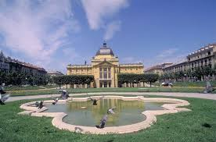 BOTANIČKI VRT
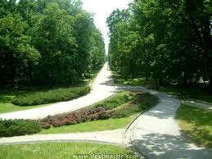 ILICA
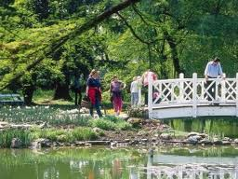 MAKSIMIR
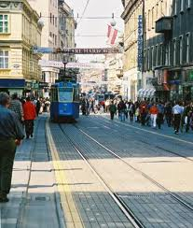 ZRINJEVAC
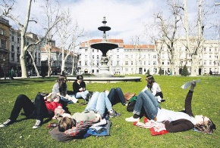 UMJETNIČKI PAVILJON

